Снос памятника освободителям Риги
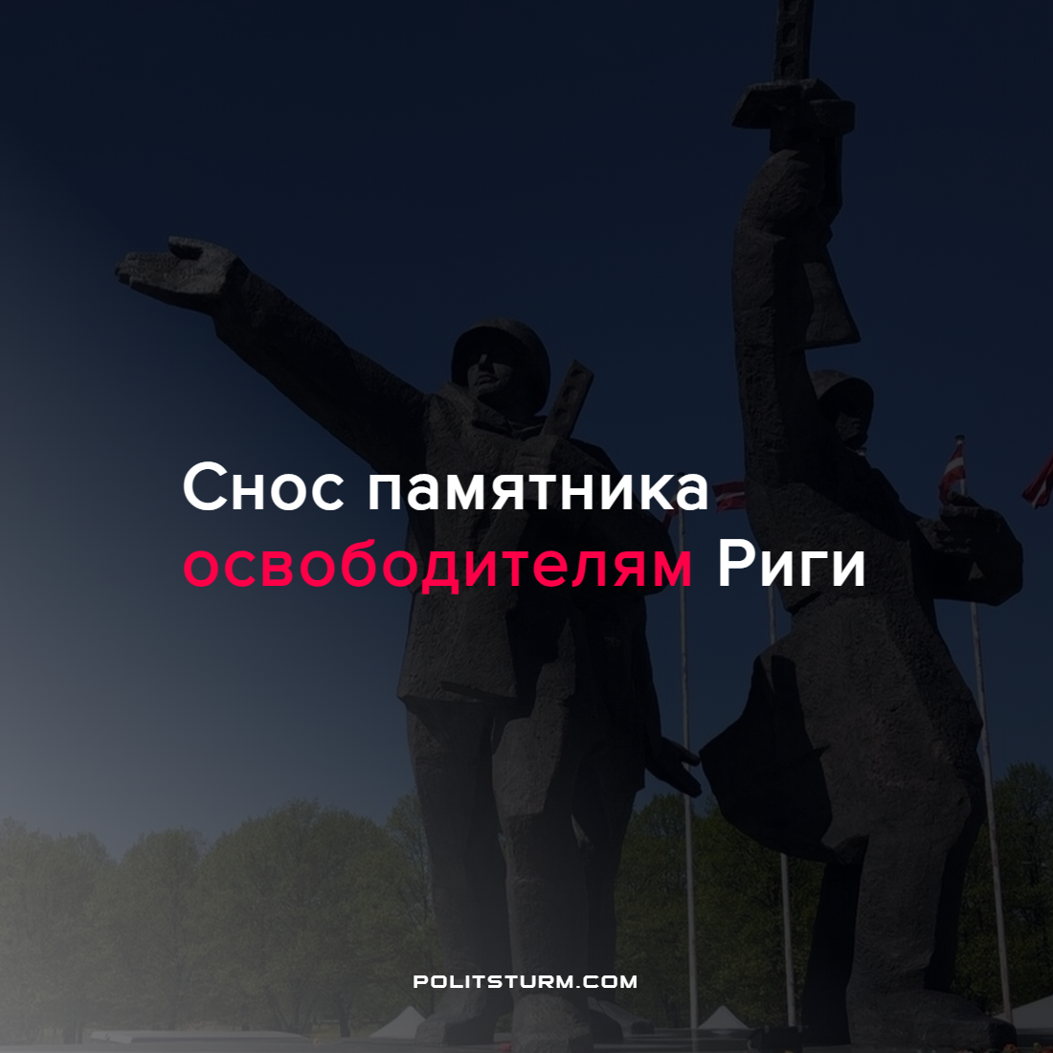

Оригинальная статья
2022-08-11
2 мин. на чтение

Правительство Латвии решило избавиться от памятника солдатам Советского Союза, сражавшимся против фашистских оккупантов.
Такая политика прослеживается в каждой стране с рыночной экономикой, являясь частью декоммунизации. Отказ, уничтожение и уничижение коммунистических идеалов и принципов ярчайшим образом показывают классовую сущность нашего общества.
Показательно, как российская власть отнеслась к этому событию. Нередко из уст отечественных политиков вылетают слова об абстрактной свободе, справедливости и Родине. Под “Родиной” капиталисты подразумевают отречение от идеи классового характера общества и приравнивают государство рабочих в СССР к современной капиталистической России. И теперь, оставаясь верными своей позиции, олигархи и чиновники насаждают ненависть к другим странам, укрепляя свою власть и авторитет:

“Такое решение — результат команды, данной из-за бугра. В Латвии ее свято выполняют, причем делают это искренне. Идет реконструкция нашей истории, ее дискредитация. Это специальное мероприятие по формированию негативной повестки, чтобы показать всему миру, что всё, что было ценным для нас, для мирового сообщества ценности не представляет”, — заявил председатель комитета по обороне и безопасности Совета Федерации Франц Клинцевич.
Российские политики направляют показной гнев на каждое заграничное государство, проводящее декоммунизацию. Но их лицемерие теряет вес, когда народ видит эту самую декоммунизацию в России: снос памятников Ленину, очернение СССР на уроках школьной истории, лживые передачи в СМИ о той эпохе.
Основав свои правительства по всему миру, предприниматели стараются защищать свой строй разными способами. Насаждая идеи об “ужасном коммунизме”, запугивая рабочих мифами и выдуманными фактами об СССР, говоря о “национальных интересах” государства. Или открыто, с помощью полиции и армии, подавляя рабочее движение. Всё это делается для сохранения текущего рыночного строя, эксплуатации, роста цен, падения зарплат рабочих, а значит, и роста прибыли для капиталистов.
Советский Союз – первое государство народов, победивших эксплуатацию человека человеком. Оно явилось настоящим примером возможности рабочих побороть капиталистический гнет и совместно руководить экономикой через колхозы, примером качественных и доступных всем образования, медицины, труда и культурного досуга. А во времена Великой Отечественной войны – примером настоящего мужества и самоотверженного сопротивления в борьбе с фашизмом. Поэтому современная российская и европейская буржуазия так ненавидят первое государство рабочих.
Декоммунизация – это инструмент в руках класса капиталистов. Коммунизмом пугают народ и внушают идею о невозможности существования общества без угнетения человека человеком. Однако существует выход из данной ситуации – рабочим всех стран и народов следует объединяться и совместно изучать марксизм-ленинизм, который лучше позволит им отстаивать свои интересы.
Редакция предлагает вам возможность изучать теорию в кружках Политштурма. Там вы ознакомитесь с учением марксизма-ленинизма и научитесь применять, чтобы бороться за права рабочего класса вместе с подготовленными товарищами.

“Пролетарий признает хозяйство капиталистов хищничеством, чтобы вести классовую борьбу против него, чтобы всю политику построить на безусловном недоверии к классу капиталистов, чтобы в вопросе о государстве отличать в первую голову, какому классу «государство» служит, какого класса интересы оно проводит.” В. И. Ленин (ПСС, т. 32, с. 247.)
Источники: 360tv – “Уничтожение памятника освободителям Риги простить нельзя. Это результат команды Запада” от 03 августа 2022 г.
Sturm LIVE – “Уничтожение памятников Ленину в России” от 30 мая 2022 г.

Оригинальная статья

